5 must have’ów na lato 2016! Bądź modna, czuj się świeżo
Lato to idealna pora roku, by pokazać trochę ciała, zaszaleć z kolorami, wzorami i niebanalnymi dodatkami. Ma być szałowo, ale powinno być też komfortowo, abyś niezależnie od pogody czuła się i pięknie, i świeżo.

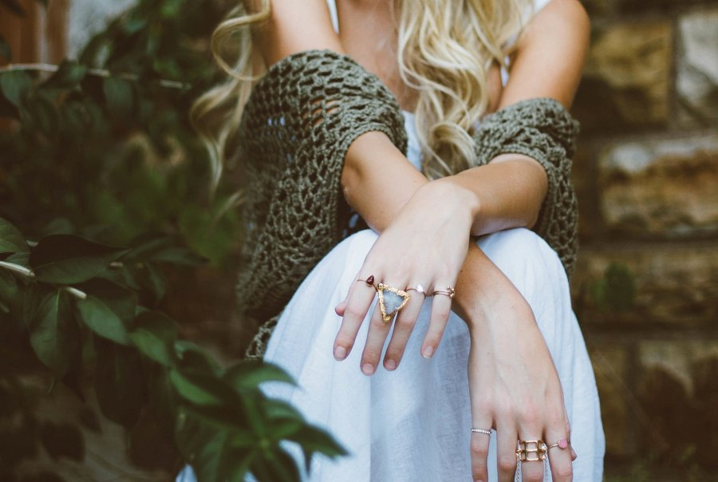
#1 W stylu Indianki – na stopy
Hit wakacji 2016 to skórzane sandały z rzemieni, sandałki na koturnie lub balerinki z przyczepionymi kolorowymi pomponami, frędzlami i koralikami. Te najbardziej rozchwytywane lansują marki grecka MABU By Maria Bk i portugalska Alameda Turquesa. Lekkie, niesamowicie kolorowe i pełne pozytywnej energii sandałki to propozycja głównie dla nastolatek i młodszych kobiet, ale coś dla siebie znajdą również starsze. Sandały z pomponami pasują do sukienek, tunik, spódnic i szortów. Cieszą się ogromnym wzięciem, dlatego można je kupić zarówno w butikach znanych projektantów, jak i w sieciówkach.

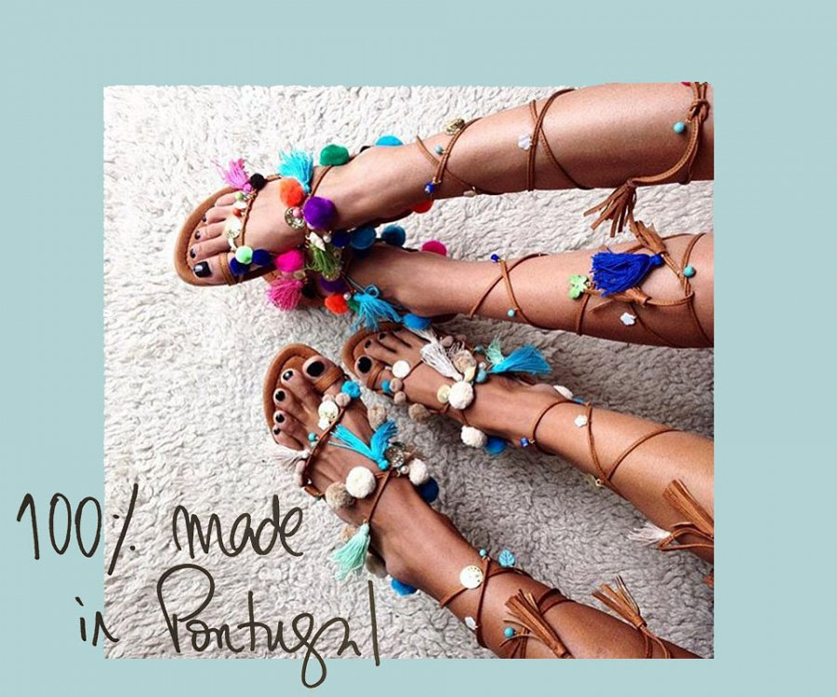
Fot. Alameda Turquesa
#2 Szydełkowy strój kąpielowy – na plażę
Moda na styl boho trwa w najlepsze. Na topie są ubrania i dodatki wzorzyste, ale też uszyte w nietypowy sposób i niesamowicie podkreślające delikatny, kobiecy wdzięk. Kto chce płynąć z tym nurtem, powinien postawić na szydełkowe stroje kąpielowe, jednoczęściowe i bikini. Taki strój jest nie tylko prześliczny i bardzo kobiecy, ale też komfortowy dla ciała. Subtelne koronki łączą się z seksownymi prześwitami, tworząc wysmakowaną całość. Szydełkowe stroje plażowe są dostępne w butikach projektantów, sklepach sieciowych, np. H&M czy Pull&Bear, oraz w pracowniach rękodzieła.
Fot. H&M, mat. prasowe
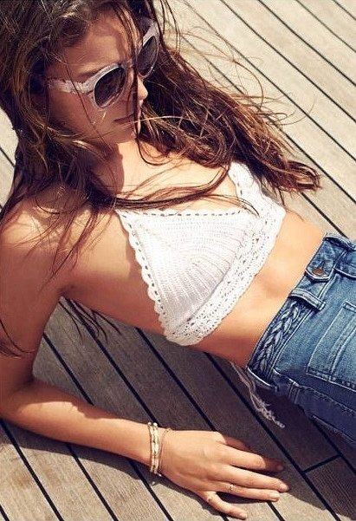
#3 Awiatory – dla ochrony oczu
Okulary przeciwsłoneczne zapewniają oczom niezbędną ochronę przed intensywnymi promieniami słońca. Poza tym dodają seksapilu i tajemniczości. W tym roku wielkim trendem są okulary z lustrzanymi szkłami, tzw. awiatory. Ich niezwykłość polega na tym, że szkła są pokryte warstwą odbijającą światło – dlatego nie możemy zobaczyć oczu osoby, która takie okulary nosi, za to ona może bezkarnie obserwować wszystko i wszystkich wokół. Ponoć z tego wynalazku ochoczo korzystają mężczyźni, chcący podziwiać kobiece kształty. Z pewnością noszą je gwiazdy i blogerki – jeśli podążasz za modą, i ty musisz sobie sprawić chociaż jedną parę tych modnych okularów!

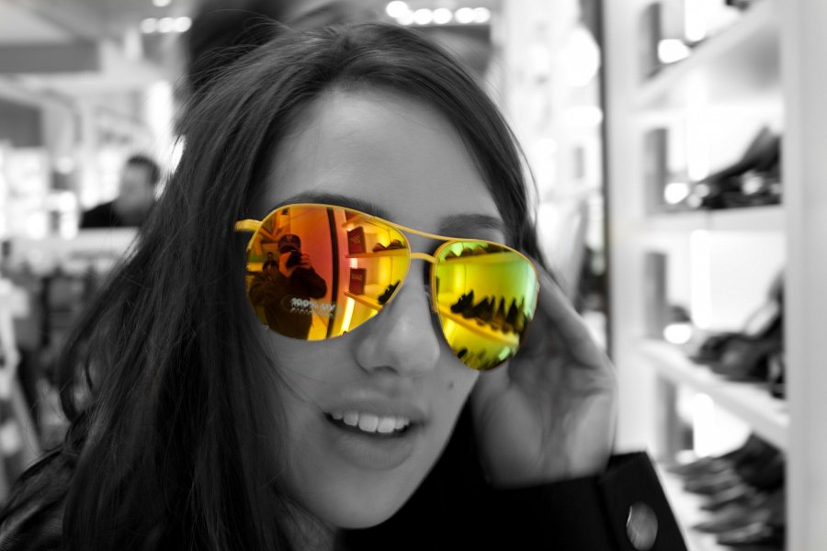
Fot. foter.com
#4 Siano na głowie – dla ochrony przed słońcem
Czapka lub kapelusz to wakacyjny niezbędnik – niezastąpiony na plaży i podczas spacerów po mieście lub na łonie natury. Ich zadaniem, podobnie jak okularów, jest ochrona głowy przed ostrymi promieniami słońca. O zabezpieczeniu tej wrażliwej części ciała bezwzględnie muszą pamiętać wszyscy. W tym roku na topie są takie nakrycia głowy, jak słomkowy kapelusz, słomkowa czapka z daszkiem i kapelusz z papieru (wyglądający jak słomkowy). Można zdecydować się na te z większym lub mniejszym rondem, w kolorze naturalnym, zielonym, białym, brązowym, czarnym czy czerwonym, o kroju damskim, jak i męskim. Pięknie wyglądają kapelusze ozdobione kokardą czy tasiemką – w sieciówkach kupimy je za ok. 25 – 75 zł.

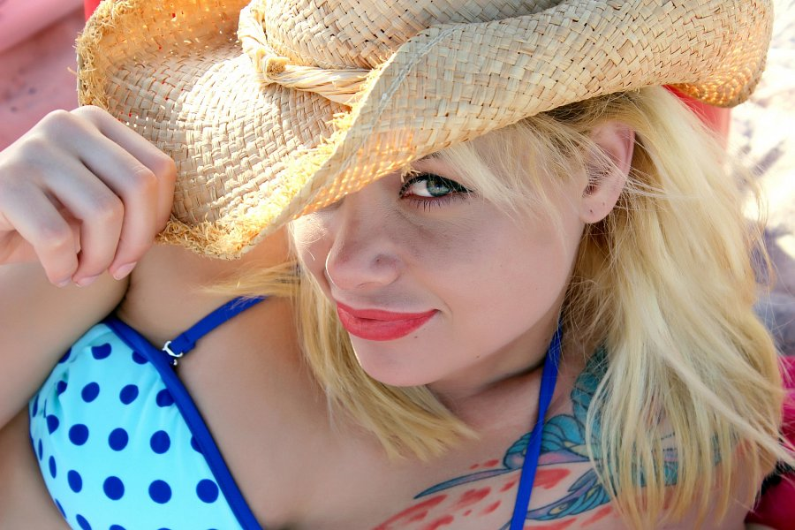
Fot. pixabay.com
#5 Sucho i przewiewnie – dla ciała
Było o dodatkach, to teraz najważniejsze, a więc ubranie. Niezależnie od aktualnych trendów modowych trzeba pamiętać, że doskwierające latem wysokie temperatury zwiększają i przyspieszają wydzielanie potu z organizmu. Dlatego warto wybierać ubrania przewiewne, wykonane z naturalnych tkanin, takich jak bawełna czy len. Te ze sztucznych materiałów (poliester, elastan etc.) bezpieczniej odwiesić do szafy: mogą odparzać skórę i hamować cyrkulację powietrza. Lepiej też zrezygnować z ciemnych kolorów, które przyciągają słońce, a zamiast nich zdecydować się na biel oraz odcienie beżu, kremowe, żółte, różowe czy niebieskie – w połączeniu z naturalną tkaniną sprawią, że zawsze będziemy wyglądać i czuć się sucho, świeżo i czysto.
Panie mają szeroki wybór: od bardzo modnych w tym sezonie dżinsów w stylu Vetements na chłodniejsze dni, przez spodnie długie i 3/4 – dobre do pracy, po luźne szorty oraz, oczywiście, wszelkiego typu spódnice, sukienki, tuniki i bluzki. Hitem są tuniki i sukienki oversize z kieszeniami, z bawełny i lnu – nie krępują ruchów, mają oddychający materiał i wyglądają fantastycznie, niezależnie od tego, czy mamy idealną sylwetkę czy drobne fałdki tu i ówdzie. Dziewczęta i kobiety lubiące bawić się modą oraz kolorami i wzorami, mogą także postawić na niekwestionowany trend ostatnich lat: artwear marki The Mountain, m.in. minisukienki, T-shirty i tanktopy, które w Polsce wypromował sklep KaRoKa.pl. Odzież tej słynnej amerykańskiej firmy jest w całości uszyta z bawełny (łącznie ze szwami), a barwne nadruki, inspirowane florą, fauną, popkulturą czy sennymi fantazjami, są wykonane przy użyciu bezpiecznych barwników na bazie wody. Luźny, bawełniany tanktop czy T-shirt z nadrukiem dobrze wyglądają w zestawieniu z jednobarwną spódnicą lub szortami. W chłodniejsze dni wystarczy na nie narzucić dżinsową kurtkę, by cieszyć się modną i wygodną stylizacją.

